Data Scientist & Développeur d’application en Intelligence Artificielle
RNCP 37827



MicroForge — conception et développement de l'application

Bloc de compétences 3 - E4

Réaliser une application intégrant un service d’intelligence artificielle

Sommaire

A6. Conception d'une application intégrant un service d'IA 5
C14. Analyse du Besoin et Spécifications Fonctionnelles 5
Modéliser les données de l’application. 5
Modéliser les parcours utilisateurs. 5
Rédiger les spécifications fonctionnelles sous forme de user stories. 5
Définir les objectifs techniques d’accessibilité des interfaces. 5
C15. Conception du Cadre Technique 5
Concevoir l’architecture de l’application. 5
Choisir les langages de programmation et les outils de développement. 5
Identifier les flux de données et les zones de stockage. 5
Choisir les services externes complémentaires. 5
Rédiger les spécifications techniques. 6
A7. Développement des interfaces et fonctionnalités 6
C16. Coordination de la Réalisation Technique 6
Mettre en place les outils et supports de pilotage de la production. 6
Faciliter les rituels agiles et le respect du cadre. 6
Communiquer l’avancement des productions techniques. 6
Communiquer les imprévus et les changements. 6
C17. Développement des Composants et Interfaces 6
Installer l'environnement de développement. 6
Intégrer la mise en page et les contenus des interfaces. 6
Développer les fonctionnalités front-end. 6
Développer les composants métiers. 6
Gérer les droits et accès à l’application. 7
Intégrer les composants d’accès aux données. 7
Sécuriser l’application. 7
Intégrer des tests automatisés. 7
Versionner les sources avec Git. 7
Prendre en compte les enjeux d’accessibilité. 7
Rédiger la documentation technique. 7
A8. Développement des fonctions de tests et de contrôle 7
C18. Automatisation des Tests avec Intégration Continue 7
Choisir l’outil d’intégration continue. 7
Définir les étapes, tâches et déclencheurs. 7
Produire les fichiers de configuration. 8
Configurer l’automatisation. 8
Tester et valider le bon fonctionnement de la chaîne. 8
Versionner les sources de configuration. 8
Documenter les procédures d’installation et de test. 8
Documenter l'utilisation de la chaîne. 8
C19. Création d'un Processus de Livraison Continue 8
Définir les étapes, tâches et déclencheurs de la chaîne de livraison continue. 8
Paramétrer la chaîne de livraison continue. 8
Configurer les étapes automatisées à partir de la chaîne d’intégration continue. 8
Versionner les configurations de la chaîne. 8
Tester la chaîne de livraison continue. 9
Documenter la procédure de livraison continue. 9
Conclusion 9
Annexes 10

Compétences

A6. Conception d'une application intégrant un service d'IA

C14. Analyser le besoin d’application d’un commanditaire intégrant un service d'intelligence artificielle, en rédigeant les
spécifications fonctionnelles et en le modélisant, dans le respect des standards d’utilisabilité et d’accessibilité, afin d’établir avec
précision les objectifs de développement correspondant au besoin et à la faisabilité technique.

C15. Concevoir le cadre technique d’une application intégrant un service d’intelligence artificielle, à partir de l'analyse du besoin,
en spécifiant l’architecture technique et applicative et en préconisant les outils et méthodes de développement, pour permettre
le développement du projet.

A7. Développement des interfaces et fonctionnalités

C16. Coordonner la réalisation technique d’une application d’intelligence artificielle en s’intégrant dans une conduite agile de

projet et un contexte MLOps et en facilitant les temps de collaboration dans le but d’atteindre les objectifs de production et de

qualité.

C17. Développer les composants techniques et les interfaces d’une application en utilisant les outils et langages de

programmation adaptés et en respectant les spécifications fonctionnelles et techniques, les standards et normes d’accessibilité,

de sécurité et de gestion des données en vigueur dans le but de répondre aux besoins fonctionnels identifiés.

A8. Développement des fonctions de tests et de contrôle
C18. Automatiser les phases de tests du code source lors du versionnement des sources à l’aide d’un outil d’intégration continue*
de manière à garantir la qualité technique des réalisations.

C19. Créer un processus de livraison continue d’une application en s’appuyant sur une chaîne d’intégration continue et en
paramétrant les outils d’automatisation et les environnements de test afin de permettre une restitution optimale de l’application.

Introduction
MicroForge s'adresse aux makers débutants, aux fablabs et aux étudiants en électronique : à partir de leur stock de composants, l'application propose des projets réalisables (80 modèles générables, 145 idées classées en 17 thèmes) et génère tout ce qu'il faut pour les construire. Ce dossier couvre l'analyse du besoin, le cadre technique, la conduite agile, le développement et les chaînes d'intégration et de livraison continues.

A6. Conception d'une application intégrant un service d'IA

C14. Analyse du Besoin et Spécifications Fonctionnelles

Modéliser les données de l’application.
Modèle Merise partagé avec le service de données (dossier E1) : utilisateur, inventaire, photo, retour de détection, projet, composant, offre. Côté métier, le catalogue décrit chaque composant (broches, rôles électriques, tensions, code Arduino, rendu Wokwi, symbole KiCad) dans des fichiers YAML versionnés.

Modéliser les parcours utilisateurs.
• Découvrir : parcours de progression en 7 étapes (de la première LED au robot autonome) et vitrine de vrais projets open source ;
• Inventaire : photo → détection → correction → stock ;
• Explorer : thème → idée → projet généré (câblage, code, guide) ;
• Je veux construire X : description libre → projet + liste d'achat ;
• Compte : export et suppression des données.
Pas de maquette Penpot séparée : l'interface a été prototypée directement dans la démo en ligne, puis reprise dans l'application Streamlit et dans la PWA. Écrans réels du 04/11/2026 :
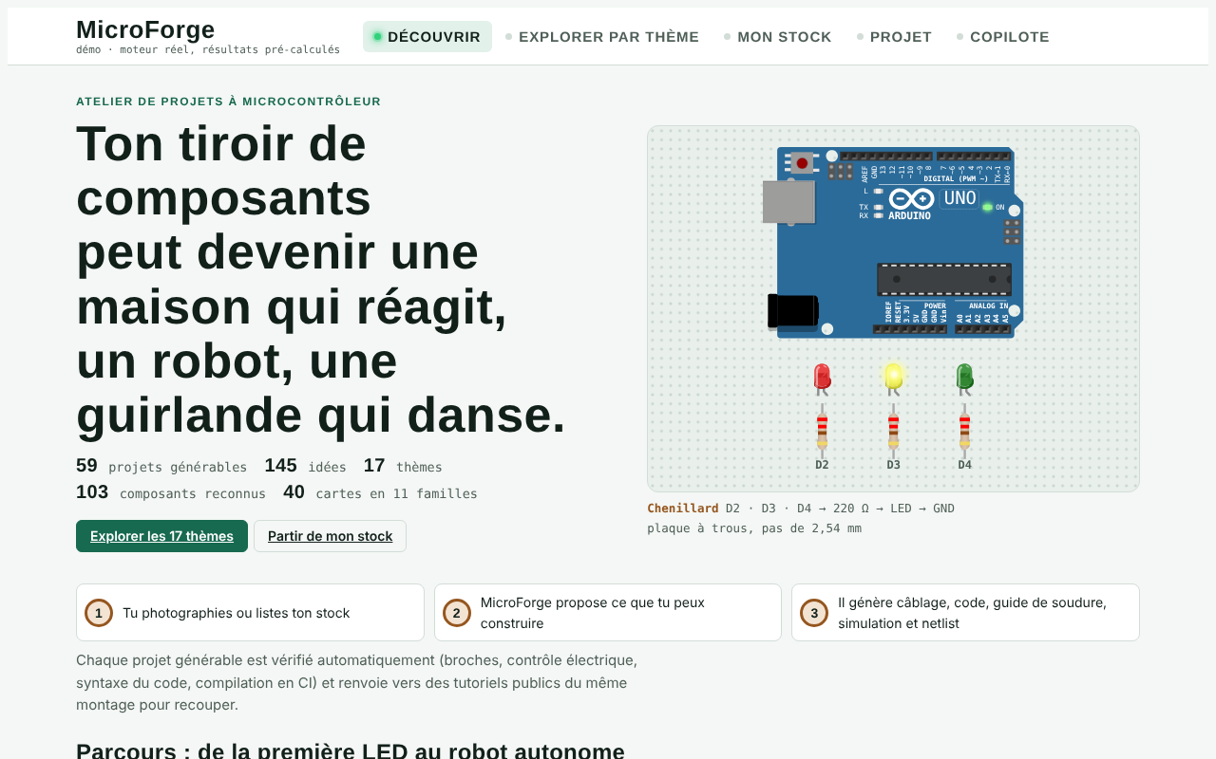
Accueil de la démo : parcours, chiffres clés et montage d'exemple animé
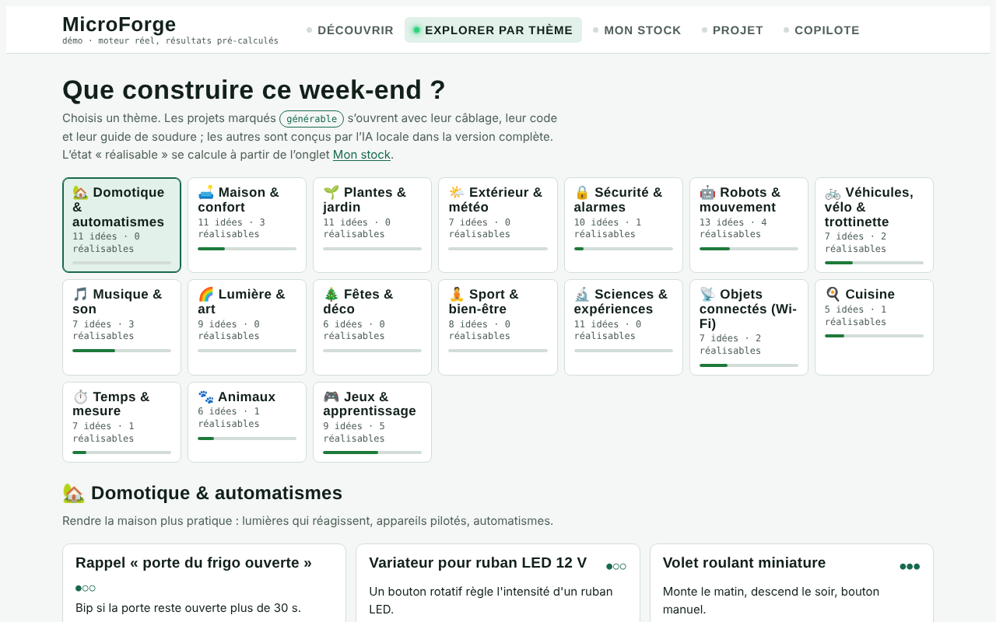
Explorer par thème : idées de projets et jauge des projets réalisables avec le stock
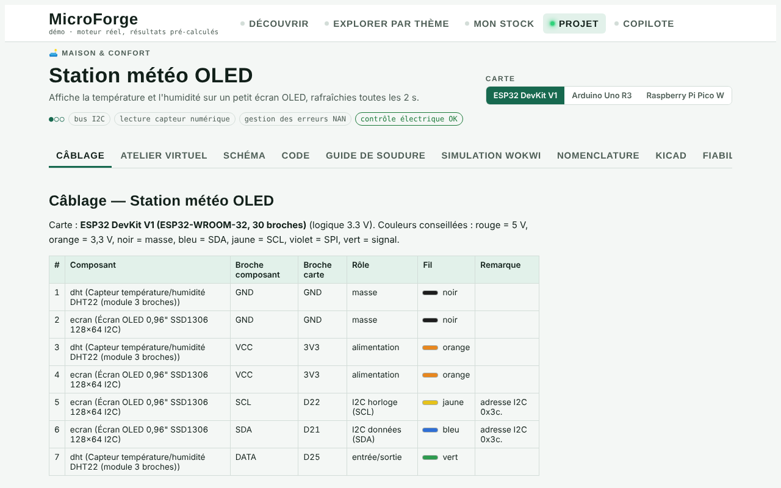
Projet : contrôle électrique et tableau de câblage, fils Dupont en couleur
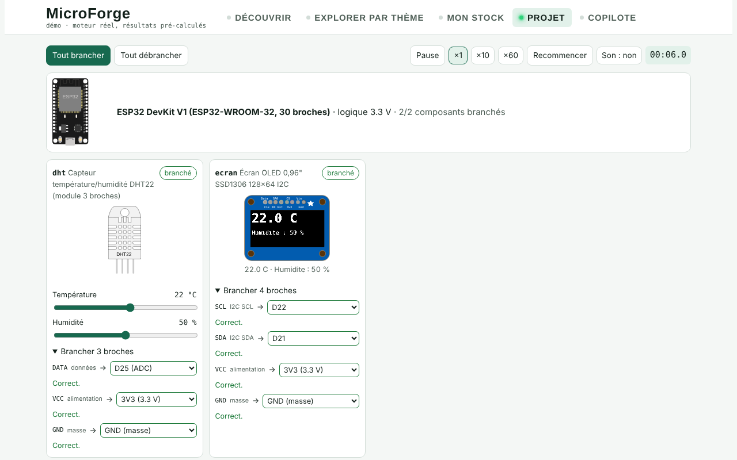
Atelier virtuel : composants branchés, capteur réglable et écran OLED simulé
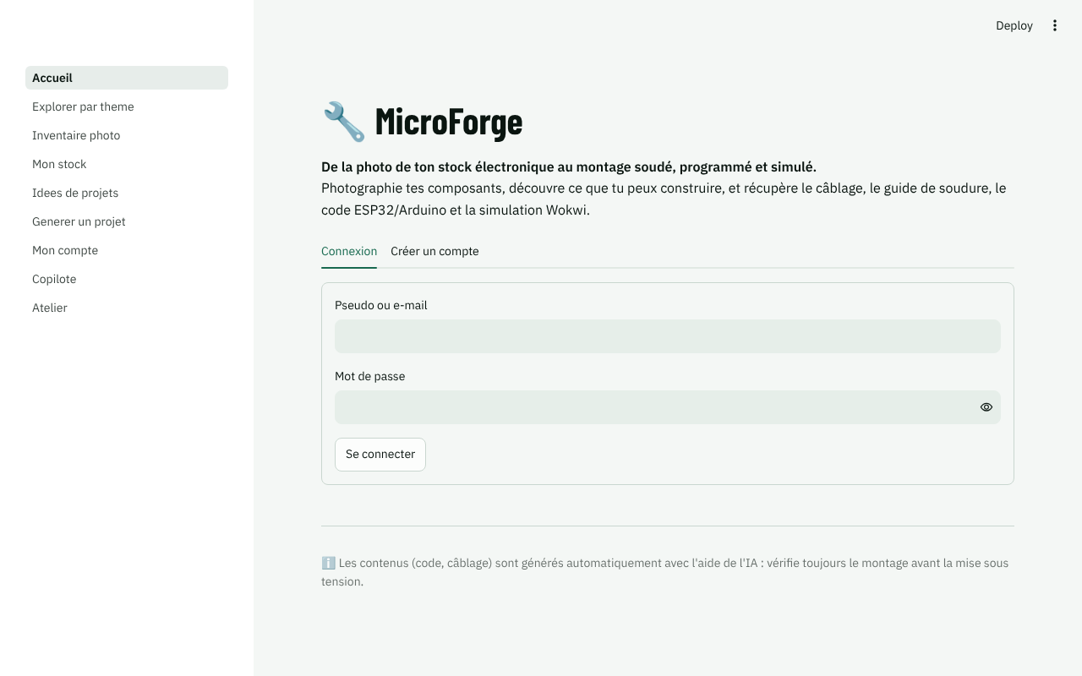
Application Streamlit : connexion et création de compte, thème MicroForge
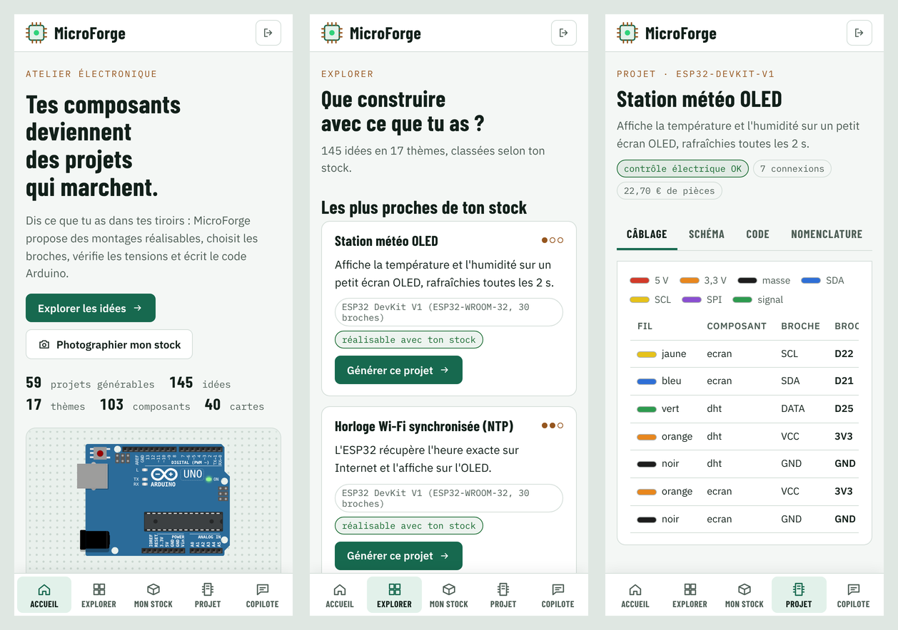
PWA au format téléphone, captures du parcours de bout en bout : accueil avec l'établi animé, explorer par thème, projet généré (câblage aux couleurs des fils Dupont)
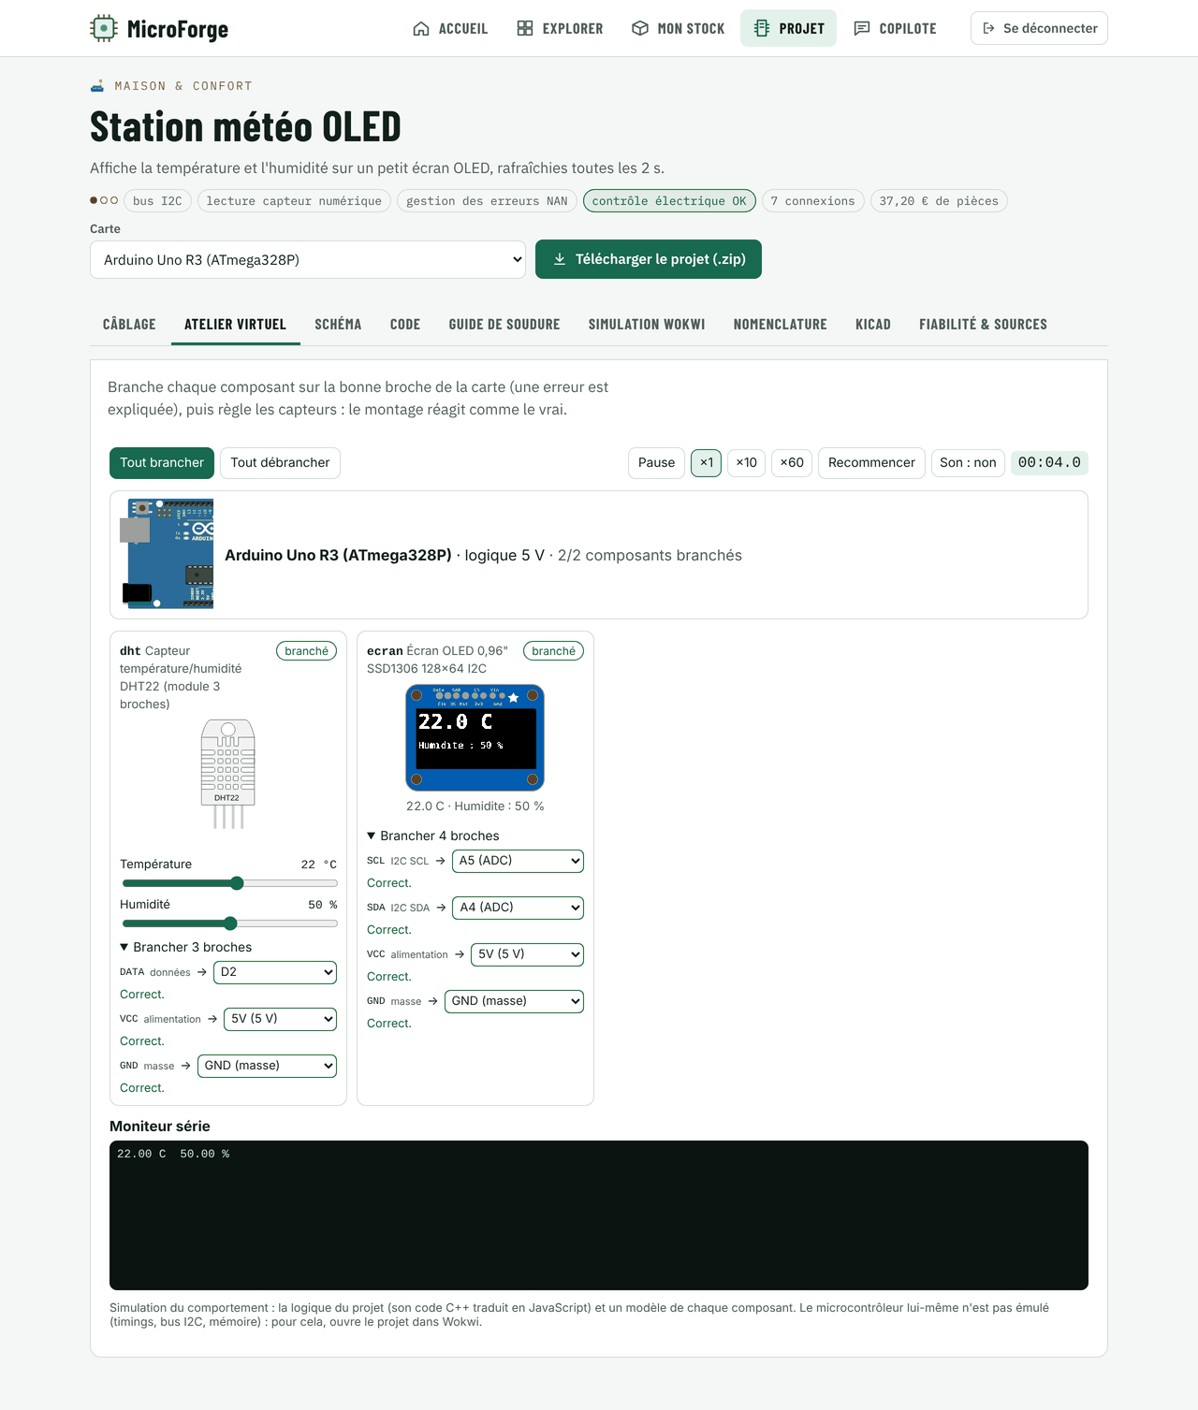
PWA, page Projet (capture du parcours de bout en bout du 06/11/2026) : les 9 onglets de la démo, choix de la carte, archive .zip ; l'atelier virtuel tourne dans un cadre isolé (projet branché, écran OLED et moniteur série simulés)

Rédiger les spécifications fonctionnelles sous forme de user stories.
# | En tant que… je veux… afin de… | Critères d'acceptation (dont RGAA)
US1 | maker, photographier mon stock pour obtenir l'inventaire | composants courants reconnus ; résultat aussi sous forme de liste texte (1.1)
US2 | maker, corriger une détection | tableau éditable au clavier (7.1, 12.8) ; libellés explicites (11.1)
US3 | maker, voir les projets réalisables avec mon stock | statut en texte et icône, jamais par la seule couleur (3.1)
US4 | maker, obtenir câblage, code et guide | tableau avec en-têtes (5.6) ; SVG avec titre et description (1.1) ; code compilable
US5 | maker, décrire un projet en langage naturel | composants issus du catalogue ; mention « généré par IA »
US6 | maker, connaître la liste d'achat et son coût | total TTC ; liens explicites (6.1)
US8 | maker, saisir mes résistances et condensateurs par valeur ou ajouter un assortiment en un clic | sélecteur de catégorie et de valeur au clavier, saisie libre « 4k7 » normalisée, lots E12/E6/semi-conducteurs/fils Dupont/kit débutant ; le câblage généré utilise les valeurs que je possède
US7 | maker, poser une question sur un composant ou une carte | réponse citée [n] avec ses sources consultables ; « je ne sais pas » plutôt qu'une invention ; mention « généré par IA »
US10 | utilisateur, exporter ou supprimer mes données | export JSON ; suppression confirmée

Liste complète et scénarios Gherkin : docs/E4/user-stories.md.

Définir les objectifs techniques d’accessibilité des interfaces.
Cible RGAA 4.1 niveau AA : navigation complète au clavier, contrastes ≥ 4,5:1, alternatives textuelles des schémas, aucune information portée par la seule couleur, formulaires étiquetés, tests automatisés avec axe.

C15. Conception du Cadre Technique

Concevoir l’architecture de l’application.
Architecture en micro-services : application (PWA React + Vite pour les utilisateurs, Streamlit en preuve de concept) → api_data (comptes, inventaire, catalogue, projets) et api_ia (vision, génération) → PostgreSQL, stockage objet, passerelle LLM (Ollama local, repli Gemini gratuit), base vectorielle pgvector (copilote), MLflow. Le cœur métier (allocateur de broches, contrôle électrique, génération du firmware et des sorties) est une bibliothèque Python pure, testée indépendamment.
Diagrammes C4 tracés à partir des services réels de infra/docker-compose.yml (source Mermaid dans docs/E4/architecture.md). En pointillés : la cible pas encore en place, Traefik en reverse proxy avec TLS (configuré et testé, pas encore déployé sur un serveur).
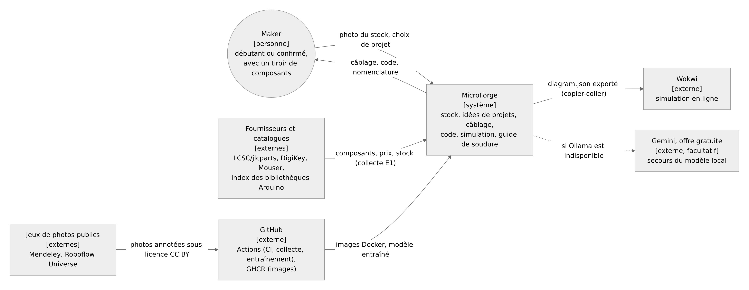
C4 niveau 1, contexte : le maker, MicroForge et les systèmes externes
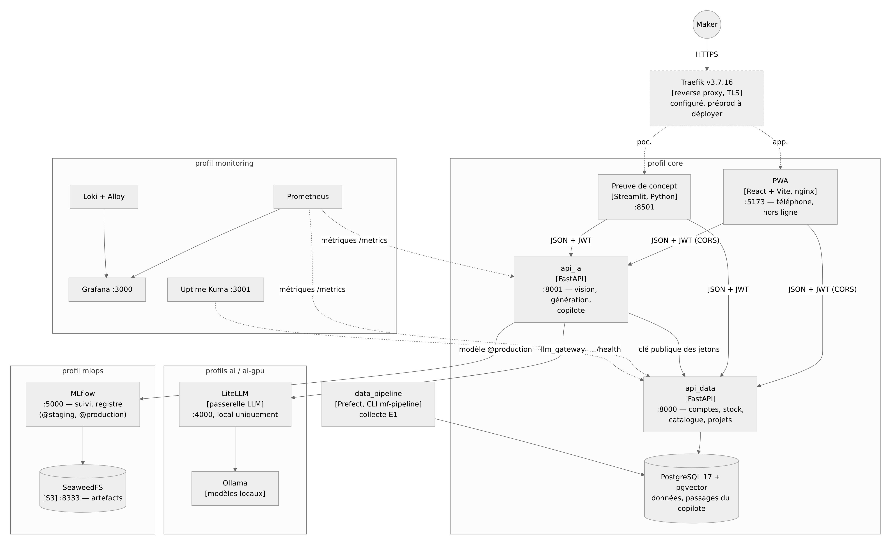
C4 niveau 2, conteneurs : services par profil docker compose

Choisir les langages de programmation et les outils de développement.
Besoin | Choix | Alternative écartée
Back-end | Python 3.12 + FastAPI | Node.js
Front | PWA React 19 + Vite 8 (caméra, hors ligne, installable) ; Streamlit pour la preuve de concept | Flutter
Base | PostgreSQL + pgvector | MongoDB
IA | Ollama local + LiteLLM | API cloud seules
Qualité | uv, ruff, pytest, hypothesis, Vitest, Playwright, axe-core | —

Identifier les flux de données et les zones de stockage.
Photo (navigateur) → api_ia (EXIF supprimé, traitée en mémoire) → détections → api_data (inventaire en base). Projets générés stockés en base ; photos conservées seulement avec consentement (stockage objet, 30 jours sinon). Journaux sans donnée personnelle (identifiant haché).

Choisir les services externes complémentaires.
Wokwi (simulation, par export de fichiers), API fournisseurs (prix), Gemini (offre gratuite) en secours ; hébergement de préproduction chez un hébergeur européen engagé (Scaleway, OVHcloud ou Infomaniak).

Rédiger les spécifications techniques.
docs/E4/architecture.md et docs/E4/modelisation.md.

A7. Développement des interfaces et fonctionnalités

C16. Coordination de la Réalisation Technique

Mettre en place les outils et supports de pilotage de la production.
GitHub Projects : backlog, tableau kanban, itérations de deux semaines, graphique d'avancement ; issues avec modèles (user story, bug, incident).

Faciliter les rituels agiles et le respect du cadre.
Scrum adapté à un développeur seul : planification en début de sprint, point quotidien écrit, revue avec démonstration au formateur, rétrospective (docs/E4/agile.md).

Communiquer l’avancement des productions techniques.
Compte rendu de revue à chaque sprint, démonstration en ligne (page de démo publiée), notes de version.
Sprint S0 en cours (02/11 → 15/11/2026) : journal quotidien reconstitué à partir de l'historique Git, des runs de CI et des incidents (docs/E4/sprints/journal.md), compte rendu intermédiaire (docs/E4/sprints/S0.md) ; revue et démonstration le vendredi 13/11.
Jour | Commits | Livré | Problèmes traités
02/11 | 28 | monorepo et CI, cœur déterministe, deux API, pipeline E1, preuve de concept, 40 cartes, site de révision | incidents 1 à 4 (CI, page Explorer, dossier de sketch, macro SPI)
03/11 | 18 | RAG pgvector et copilote, collecte réelle (100 500 pièces), veille outillée, stock par valeur, atelier virtuel | OneWire refusé par ESP32-C6/H2 : composant exclu de ces puces
04/11 | 26 | jeux de données et deux entraînements du détecteur, accessibilité, C4, parcours E2E, Traefik, PWA | incidents 5 à 8 (chemin des résultats, gitleaks, polygones, Python 3.12)
05/11 | — | MCD/MLD vérifiés par un test, mesure des index sur la base réelle | —

En avance sur le plan : la collecte réelle, les premiers entraînements, la PWA et Traefik, prévus de S1 à S7, sont livrés dès S0.
[À COMPLÉTER au fil des sprints : comptes rendus S1 à S8]

Communiquer les imprévus et les changements.
Journal des risques et des changements. Exemple réel : l'image MinIO n'étant plus publiée, le stockage objet a été remplacé par SeaweedFS (compatible S3) ; Promtail en fin de vie remplacé par Grafana Alloy.

C17. Développement des Composants et Interfaces

Installer l'environnement de développement.
uv sync --all-packages --group dev --extra data --extra app
docker compose -f microforge/infra/docker-compose.yml --profile core up -d

Intégrer la mise en page et les contenus des interfaces.
Pages Streamlit : Accueil, Explorer par thème (parcours, vitrine, 17 thèmes), Inventaire photo, Mon stock, Idées de projets, Générer un projet, Mon compte.
PWA (microforge/pwa), pensée d'abord pour le téléphone (barre d'onglets en bas) : Connexion, Accueil (établi animé, parcours en 7 étapes, vitrine), Explorer (145 idées en 17 thèmes annotées avec le stock ; les idées sans modèle se conçoivent avec l'IA), Créer (décrire son idée ou choisir un modèle, carte imposée ou choisie, projets enregistrés), Atelier (un projet, une carte, brancher puis simuler), Mon stock (par catégorie), Photo, Projet (câblage aux couleurs des fils Dupont, schéma, code, nomenclature, contrôle électrique, liste d'achat, provenance affichée pour un projet conçu par l'IA), Copilote (conversation avec sources). Même identité que la démo : polices auto-hébergées, jetons de couleur partagés, thème sombre automatique.

Développer les fonctionnalités front-end.
Capture photo, tableau éditable des détections, onglets des livrables (câblage, schéma SVG, code, guide de soudure, Wokwi, KiCad, nomenclature, fiabilité et sources), téléchargement du projet en zip.
PWA : photo prise directement par l'appareil (capture="environment") et pièces reconnues ajoutées au stock en un geste ; service worker écrit à la main (interface et fichiers mis en cache à l'installation, liste produite à la construction, cache versionné par empreinte ; appels aux API jamais mis en cache) ; bandeau « hors ligne » ; onglets ARIA au clavier ; configuration des adresses d'API lue au lancement (config.js), pour une seule construction en local, en CI et en préproduction.

Développer les composants métiers.
• allocateur de broches déterministe (bus I2C/SPI partagés, ADC1 seulement si Wi-Fi, broches réservées évitées, résistances et ponts diviseurs ajoutés automatiquement) ;
• contrôle électrique (niveaux logiques, budget de courant, sécurité moteurs et relais) ;
• génération du firmware Arduino, du câblage, du guide, du diagramme Wokwi et de la netlist KiCad ;
• suggestions à partir du stock et génération « je veux construire X » validée par l'allocateur ;
• compatibilité composant ↔ carte déclarée dans le catalogue (ex. IRremote absent du cœur Arduino Due, OneWire 2.3.8 refusé par l'ESP32-C6) et vérifiée par l'ERC ;
• copilote RAG : le catalogue découpé en passages, index PostgreSQL + pgvector, réponses citées, « je ne sais pas » sous un seuil.
• stock par valeur (résistances, condensateurs, zeners, fils) : valeurs normalisées (séries E6/E12/E24, code couleur), résistances de LED, de tirage et de pont choisies parmi celles possédées dans des plages sûres, nomenclature qui estime les fils Dupont ; règles ERC de diode de roue libre, de MOSFET non logique en 3,3 V et de condensateur réservoir des LED adressables.
• atelier virtuel : la logique C++ de chaque projet est analysée (analyseur à descente récursive, types suivis pour respecter la division entière et les débordements du C) et traduite en JavaScript asynchrone où delay() avance un temps virtuel ; 55 modèles de comportement de composants ; l'utilisateur branche chaque broche et une erreur est expliquée à partir des capacités de la broche (entrée seule, ADC, bus par défaut, tension). Limite assumée et affichée : simulation du comportement, pas émulation du microcontrôleur.

Gérer les droits et accès à l’application.
Rôles utilisateur et administrateur, contrôle de propriété de chaque objet (inventaire, projets), jetons de courte durée.

Intégrer les composants d’accès aux données.
Un client par interface, même logique : Python pour Streamlit, JavaScript pour la PWA (src/api.js). Jeton d'accès en mémoire, jeton de rafraîchissement le temps de l'onglet, renouvellement sur une réponse 401 puis requête rejouée, catalogue lu page par page. Un test de contrat garantit que chaque route appelée par Streamlit existe ; le client de la PWA et le rendu du guide de soudure sont couverts par 16 tests Vitest.

Sécuriser l’application.
Top 10 OWASP : validation des entrées, jetons en mémoire, contenus générés échappés, fichiers contrôlés, limitation de débit, dépendances surveillées (Dependabot, pip-audit), secrets détectés en CI (gitleaks). La PWA est servie par nginx avec une politique CSP stricte (aucun script en ligne, connect-src limité aux deux API, frame-ancestors 'none') ; les API n'acceptent que son origine (CORS). L'atelier virtuel, qui exécute la logique du projet avec new Function, tourne dans un cadre isolé (iframe sandbox, origine opaque) dont la CSP propre autorise unsafe-eval mais interdit toute requête réseau (connect-src 'none') : la règle reste stricte pour le reste de l'application.

Intégrer des tests automatisés.
1 238 tests MicroForge (couverture mesurée 87,7 % le 06/11/2026), dont la vérification syntaxique C++ de 859 firmwares générés (80 projets au 10/11/2026), l'exécution simulée de chaque projet dans Node avec des scénarios ciblés (repas servi à l'heure, compte à rebours du 31 décembre…), la compilation réelle avec arduino-cli en CI et des tests d'intégration sur PostgreSQL + pgvector. Deux parcours de bout en bout pilotés par Playwright démarrent les deux API : Streamlit (inscription → stock → idées → projet, 8 onglets → explorer → copilote) et PWA au format téléphone (inscription → stock → idées → projet, 9 onglets avec atelier virtuel simulé, archive .zip, changement de carte, enregistrement et liste d'achat → idée sans modèle conçue « avec l'IA » (repli signalé) → Créer (modèle, idée libre, projet enregistré rouvert) → Atelier (deux projets simulés) → copilote → photo → rechargement hors ligne), servie avec les en-têtes de son image : une ressource bloquée par la CSP fait échouer le test. Le même parcours tourne aussi contre la vraie pile Docker (job « Pile complète »).

Versionner les sources avec Git.
Dépôt GitHub, branches de fonctionnalité, demandes de fusion relues.

Prendre en compte les enjeux d’accessibilité.
Statuts toujours écrits en texte, onglets utilisables au clavier, schémas avec titre et description. Le parcours de la PWA audite chaque vue avec axe-core (WCAG 2.2 A et AA) : 0 violation sur les 6 vues ; le constat relevé pendant le développement (zones défilantes non focalisables au clavier, règle scrollable-region-focusable) a été corrigé avant le premier commit.

Rédiger la documentation technique.
Documentation Sphinx (Furo + MyST) publiée : installation, architecture, API.

A8. Développement des fonctions de tests et de contrôle

C18. Automatisation des Tests avec Intégration Continue

Choisir l’outil d’intégration continue.
GitHub Actions : intégré au dépôt, gratuit pour un dépôt public, actions épinglées par empreinte de commit (sécurité de la chaîne logicielle).

Définir les étapes, tâches et déclencheurs.
À chaque push et demande de fusion : lint (ruff), tests et couverture (porte à 80 %) sur Python 3.12 et 3.13, détection de secrets, compilation réelle des firmwares générés sur les 11 familles de cartes et les variantes de puce ESP32-S3, C3, C6, H2 et Pico 2 W (16 jobs, matrice produite par le catalogue), tests du RAG sur une vraie base PostgreSQL + pgvector, tests et construction de la PWA, parcours de bout en bout Streamlit et PWA dans Chromium, supervision (règles d'alerte testées par promtool, pile Prometheus, Alertmanager, Loki et Grafana démarrée) et pile complète (images construites depuis les Dockerfiles, profils core et monitoring, 20 contrôles de infra/verifier_pile.py puis parcours PWA contre la vraie image nginx).

Produire les fichiers de configuration.
.github/workflows/ci.yml (annexe 1).

Configurer l’automatisation.
Cache uv, matrice de versions et de cartes, bibliothèques Arduino installées automatiquement à partir du catalogue (commande microforge libs).

Tester et valider le bon fonctionnement de la chaîne.
La chaîne a révélé de vrais problèmes : dépendances manquantes en CI, dossier d'installation d'arduino-cli absent, mauvais dossier de sketch choisi. Chacun a été reproduit, corrigé et couvert par un test (voir le dossier E5).

Versionner les sources de configuration.
Workflows versionnés dans le dépôt, mis à jour par Dependabot.

Documenter les procédures d’installation et de test.
docs/E4/ci.md.

Documenter l'utilisation de la chaîne.
Lecture des résultats dans l'onglet Actions, relance manuelle, ajout d'un test.

C19. Création d'un Processus de Livraison Continue

Définir les étapes, tâches et déclencheurs de la chaîne de livraison continue.
Sur fusion dans main ou étiquette v* : construction des 4 images Docker multi-architectures (amd64, arm64 : api_data, api_ia, streamlit, pwa) poussées sur GHCR, déploiement en préproduction, tests de fumée.

Paramétrer la chaîne de livraison continue.
.github/workflows/cd.yml.

Configurer les étapes automatisées à partir de la chaîne d’intégration continue.
La livraison ne démarre que si l'intégration continue est verte.

Versionner les configurations de la chaîne.
Workflows et fichiers compose versionnés.

Tester la chaîne de livraison continue.
Le job « smoke » de cd.yml démarre la pile, contrôle les /health des deux API, la page de la PWA et son config.js après la construction des images. La préproduction est prête à déployer : Traefik v3.7.16 avec HTTPS Let's Encrypt et en-têtes de sécurité, PWA sur app., preuve de concept sur poc., API sur api. et ia. (infra/docker-compose.edge.yml, procédure dans docs/E4/cd.md, configuration vérifiée à chaque commit). [À COMPLÉTER : première livraison sur le serveur de préproduction et tests de fumée en ligne]

Documenter la procédure de livraison continue.
docs/E4/cd.md, avec la procédure de retour arrière (redéploiement de l'image précédente).

Conclusion
L'application est conçue à partir des besoins des makers, développée sur un cœur métier testé, et livrée par des chaînes automatisées qui ont déjà prouvé leur utilité en détectant des erreurs réelles.

Annexes
User stories : US1 à US11 avec critères d'acceptation RGAA (docs/E4/user-stories.md) ; chaque US est une issue GitHub au format .github/ISSUE_TEMPLATE/user-story.md.
Workflow | Déclencheurs | Jobs (dans l'ordre)
ci.yml | push, pull_request, manuel | python (3.12 et 3.13 : ruff, pytest, porte de couverture 80 %) ; e2e (parcours Playwright Streamlit et PWA) ; pwa (Vitest, construction Vite) ; pgvector (tests RAG et mesure des index sur PostgreSQL) ; firmware-matrix (matrice des cartes tirée du catalogue) puis firmware (16 compilations réelles arduino-cli : tous les modèles compatibles et un croquis de fumée par carte) ; monitoring (promtool, amtool, démarrage de la supervision) ; pile (profils core et monitoring construits et lancés, verifier_pile.py, parcours PWA) ; secrets (gitleaks)
cd.yml | push, manuel | images (4 images : api_data, api_ia, streamlit, pwa ; Docker Buildx, connexion GHCR, métadonnées, build et push) puis smoke (démarrage de la pile et tests de fumée) puis release (release-please : changelog et version)

Dernière CI complète relue : run 116 (commit 32ab84d, 06/11/2026), 25 jobs verts : Python 3.12 et 3.13, parcours de bout en bout, PWA, pgvector, supervision, pile complète (20 contrôles sur 20, alerte de force brute reçue en 55 s), gitleaks, matrice des cartes et 16 compilations de firmwares.

Annexe 1 : user stories complètes et fichiers de configuration CI/CD

